МИНОБРНАУКИ РОССИИ

Федеральное государственное бюджетное образовательное учреждение высшего образования

«Юго-Западный государственный университет»
(ЮЗГУ)

Кафедра информационной безопасности

УТВЕРЖДАЮ
Проректор по учебной работе
О.Г. Локтионова
« » 2017г.

Исследование модели проекта рабочей сети в среде NetCracker

Методические указания по выполнению лабораторной работы по дисциплине «Аппаратные средства телекоммуникационных систем» для студентов укрупненной группы специальностей 10.05.02

Курск 2017
УДК 621.3.014.22(076.5)

Составитель: В.Л. Лысенко, М.А. Ефремов.

Рецензент
Кандидат технических наук, доцент кафедры
«Информационная безопасность» М.О. Таныгин

Исследование модели проекта рабочей сети в среде NetCracker: методические указания по выполнению лабораторной работы по дисциплине «Аппаратные средства телекоммуникационных систем» / Юго-Зап. гос. ун-т; сост.: В.Л. Лысенко, М.А. Ефремов. Курск, 2017. 10 с.: ил. 5. Библиогр.: с. 10.

Данный методические указания предназначены для студентов специальности 10.05.02 по направлению подготовки «Информационная безопасность телекоммуникационных систем» с целью изучения принципов компьютерного моделирования аппаратных средств различных телекоммуникационных систем.

Текст печатается в авторской редакции

Подписано в печать . Формат 60х84 1/16. Усл.печ.л. 0,8 .Уч. –изд.л. 0,7 .Тираж 30 экз. Заказ . Бесплатно.
Юго-Западный государственный университет.
305040, г. Курск, ул. 50 лет Октября, 94.

Содержание

1 Цель работы 4
2 Задание 4
3 Порядок выполнения работы 4
4 Содержание отчета 4
6 Выполнение работы 4
7 Контрольные вопросы 9
8 Библиографический список 10

1 Цель работы

Исследование модели проекта рабочей сети в среде NetCracker.

2 Задание

Ознакомиться с интерфейсом среды моделирования компьютерной сети NetCracker и принципами работы в ней.

3 Порядок выполнения работы

- Получить задание
- Изучить теоретическую часть
- Ответить на контрольные вопросы
- Составить отчет

4 Содержание отчета

- Титульный лист
- Краткая теория
- Скриншоты в соответствии с порядком проведения работы
- Ответы на контрольные вопросы
- Вывод

5 Краткое изложение основных теоретических и методических аспектов работы

В данной работе исследуются возможности функции сканирования (АвтоСканера) и автораспознавания сети проекта рабочей сети на основе созданного в лабораторной работе № 5 шаблона сети связи.

6 Выполнение работы

Запустите приложение NetCracker Professional.
Из меню File выберите Discover... (Исследоват), запустив тем самым Автосканер сети.
ЗАМЕЧАНИЕ: При запуске Автосканера автоматически создается новый проект в NetCracker.
Выберите NetCracker SNMP Discovery Engine,и нажмите кнопку Далее (Next).
Напечатайте “discovey_sample” в поле Start address.
Экран должен выглядеть следующим образом:

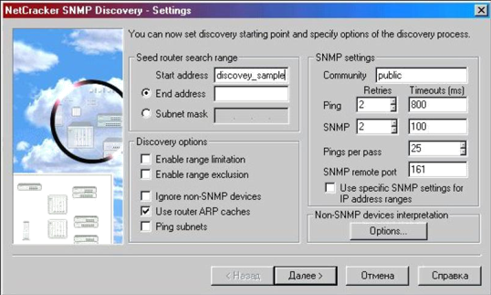
Рисунок 1 – Настройка параметров исследования сети

ЗАМЕЧАНИЕ: Напечатав «discovery_sample» в поле start address Вы откроете типовой файл, в противоположность обнаружению реальной сети.
Нажмите кнопку Далее (Next). NetCracker может некоторое время быть недоступным, для того чтобы прочитать типовой файл, а это займет некоторое время в зависимости от конфигурации Вашего компьютера.
Нажмите кнопку Далее (Next) чтобы согласовать устройства Шага 2 – Matching Devices.
На Шаге 3 - Network Discovery нажимите кнопку View/Edit Results . Нажатие кнопки View/Edit Results откроет окно результатов сканирования.
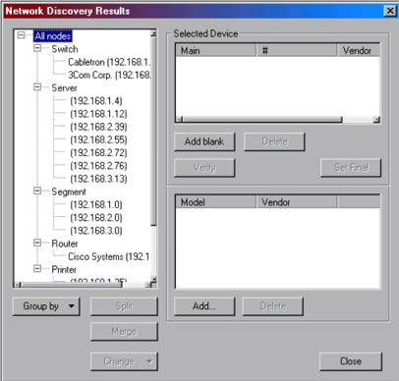
Рисунок 2 – Окно первичных результатов сканирования сети

Выберите IP адреса 192.168.1.4 и 192.168.1.12. Используйте клавишу CTRL, чтобы выбрать второй адрес.
Нажмите кнопку Merge. Нажатие кнопки Merge объединяет два обнаруженных устройства в одно устройство. Новое “объединенное” устройство будет иметь адреса IP этих двух объединенных устройств. Новое устройство будет иметь функциональные возможности первого устройства из списка.
Выберите маршрутизатор Cisco Systems IP 192.168.1.1 из вкладки Router.
Нажмите кнопку Split.
Нажатие кнопки Split «разобьет» устройство, которое имеет несколько IP адресов на два устройства. Кнопка Split – это также единственный способ увидеть интерфейсы устройств. Это устройство имеет 3 интерфейса.

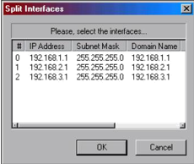
Рисунок 3 – Интерфейсы устройства

Выберите номер интерфейса 2 и нажмите кнопку OK.
Используйте клавишу CTRL, чтобы выбрать несколько интерфейсов. Как только Вы нажмете кнопку OK, появится следующий диалог:

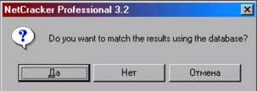
Рисунок 4 – Окно диалога

Ответ Да (Yes) приведет к возникновению нового устройства, согласуемому с базой данных NetCracker.
Ответ Нет (No) приведет к тому, что устройство не будет соответствовать устройству в базе данных, так что будет создано незаполненное устройство с точно установленными интерфейсами.
Нажмите кнопку Да (Yes).
При этом будет создано новое устройство, причем это будет точно такое же самое, как и первоначальное устройство: Cisco 2518 - маршрутизатор. После того, как процесс сравнения закончится, появится новое устройство в окне списка.
Выберите IP Cabletron 192.168.3.65 из вкладки Switch.
Вы можете видеть, что окно Selected Device диалога не заполнено при том, что изготовитель устройства был признан, однако оно не было сопоставлено не с одним из устройств в базе данных NetCracker, включая универсальный тип устройств. Так как это устройство полностью непризнанно, оно не будет появляться на диаграмме NetCracker, если только оно не будет согласовано вручную.
Нажмите кнопку Add Blank.
В результате прибавляется незаполненное устройство, соответствующее выбранному устройству (Cabletron IP 192.168.3.65).
Определите незаполненное устройство нажимая кнопку Add внизу диалога:
откроется альтернативное окно браузера базы данных, чтобы позволить Вам выбрать узлы устройства.

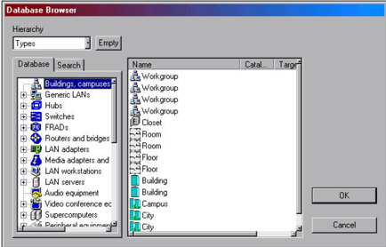
Рисунок 5 – База устройств в АвтоСканере NetCracker

Этот диалог показывает Базу Данных NetCracker. Он отображает всю информацию, содержащуюся в NetCracker, включая тип, продавца или производителя, а также установки пользователя. Среднее окно диалога - эквивалент панели «Изображения», где отображаются устройства из Базы Данных.
В окне браузера выберите: Switches > WorkGroup > Ethernet > Cabletron > SmartSTACK Ethernet Switch.
Затем выберите SmartSTACK Ethernet в среднем окне и нажмите OK. Вы теперь прибавили SmartSTACK как узел нового устройства.
Снова нажмите кнопку Add.
В том же окне выберите сменный блок FE-100TX SmartSTACK и нажмите кнопку OK. Вы прибавили сменный блок к устройству.Нажмите кнопку Verify (Удостовериться). Когда Вы нажимаете кнопку Verify, NetCracker производит проверку, чтобы удостовериться, что все части устройства могут работать вместе и что это приемлемое для программы NetCracker устройство. Устройства которые не проходят проверку, не могут быть частью диаграммы NetCracker.
Нажмите кнопку Set final (Окончательная установка). Как только Вы нажмете кнопку Set Final, желтая стрелка появится рядом с устройством в окне Selected Device.
Это означает, что устройство было проверено и принято как NetCracker -устройство, и
Оно будет использоваться в диаграмме. Если есть выбор между несколькими устройствами, которые являются возможными, кнопка Set Final определяет, какое из устройств будет импортировано (перенесено) в диаграмму NetCracker.
Нажмите кнопку Close.
Нажмите кнопку Далее (Next) в окне Network Discovery – Step 3: NetCracker изобразит схематически ту сеть, которую Вы создали.
Нажмите Done, этим Вы импортируете обнаруженную сеть в новый проект.
Теперь можно и далее работать с проектом сети, который был только что создан.

7 Контрольные вопросы

- Из скольких основных частей состоит мобильная спутниковая система VSAT?
- Сколько отдельных устройств входят в состав блока наружной установки мобильной спутниковой системы VSAT?
- Каким числом основных параметров характеризуется система VSAT?
- Пояснить возможности функции сканирования (АвтоСканера) и автораспознавания сети проекта рабочей сети.

8 Библиографический список

1) Смелянский, Р. Л. Компьютерные сети [Текст] учеб. для вузов по направл. "Прикл. математика и информатика", "Фундам. информатика и информ. технологии" : в 2 т. Т. 2 Сети ЭВМ : / Р. Л. Смелянский. - М. : Академия, 2011. - 240 с. : табл. - (Высшее профессиональное образование. Информатика и вычислительная техника).
2) Калинкина, Т. И. Телекоммуникационные и вычислительные сети. Архитектура, стандарты и технологии [Текст] учеб. пособие для вузов по направл."Информатика и вычисл. техника" : / Т. И. Калинкина, Б. В. Костров, В. Н. Ручкин. - СПб. : БХВ-Петербург, 2010. - 283 с. : ил. - (Учебное пособие).

